Přihláška / Entry form
na:
KLUBOVOU VÝSTAVU
(bez zadání titulu KV)

španělů, vodních psů a plemen zařazených v KCHLS (mimo retrievů)

se zadáním čekatelství CAJC, CAC, res. CAC a tituly Vítěz Brna mladých, Vítěz Brna, BOJ, BOV, BOS, BOB, BIS.

Dne 14. 10. 2017

v hale Kynologického klubu Zetor BrnoS
GPS: 49.2159092N, 16.6758922E

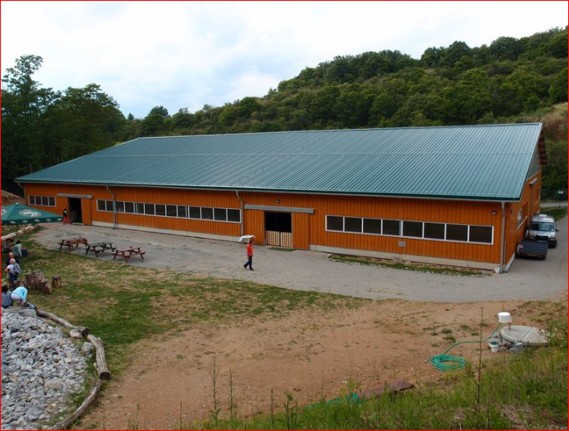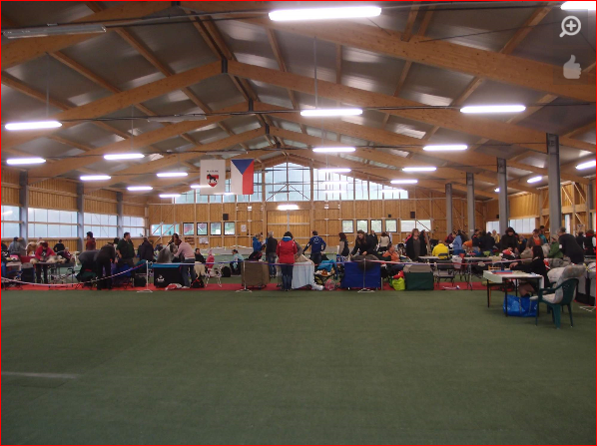

Hlavní sponzor

Uzávěrky: první 14. 8. 2017, druhá 14. 9. 2017

Vyplňujte čitelně (strojem nebo hůlkovým písmem) podle PP. Vhodné označte. Každý pes musí mít svoji přihlášku.

Plemeno/breed:
Pohlaví/sex: | PES/Male | FENA/Female
Barva/colour:
Zařazení do třídy/classes:
Štěňat  baby | Dorostu  puppy | Mladých  junior | Mezitřída  intermediate | Otevřená  open | pracovní  working | vítězů  winner | Veteránů  veteran | čestná  honour
4-6 m. | 6-9 m. | 9-18 m. | 15-24 m. | od 15 m. | od 15 m | od 15 m | od 15 m | od 15 m
Pes-fena:
Jméno psa a chov. stanice: dog name and kennel prefix
Zapsán:  Registration No. |  | Tet. číslo:  Tattoo No.  Microchip |  |  | Narozen / date of birth:
Otec:  sire |  |  |  | Zapsán:  Registration No.
Matka:  dam |  |  |  | Zapsána:  Registration No.
Chovatel – majitel: / breeder – owner:
Chovatel – jméno a příjmení
breeder
Majitel – jméno a příjmení
owner
Adresa majitele (ulice, č.p., místo, PSČ, stát):
Owner - full address
Telefon, email/phone number,
e-mail:
Souhlasím se zasláním vstupního listu emailem:
ANO a uvádím k tomu účelu svůj email: ............................................... | NE

– Pro každého psa vyplňte samostatnou přihlášku!
– Bez fotokopie průkazu původu nebude přihláška přijata!
Soutěže/competitions:
Název soutěže | Plemeno | Jméno psa (psů), název CHS
1. *Nejlepší pár psů
best brace
2. *Nejlepší CHS
best breeding group
* vhodné zakroužkujte
Podle propozic poukazuji tyto poplatky/entry fee:
Za prvního psa včetně katalogu/the first dog
Za dalšího psa (bez katalogu)/ another dog
Třídy štěňat, dorost, veteránů, čestná/baby, puppy, veteran classes (nelze považovat za prvního psa)
Soutěže/competitions
CELKEM/total sum

– Neúčast na výstavě z jakýchkoliv příčin nemůže být důvodem k vrácení výstavních poplatků.
– Prohlašuji, že jsou mi známa všechna ustanovení propozic a že se jim podrobuji.
– Vystavovatel (majitel) souhlasí se zveřejněním své adresy v katalogu.
– Potvrzuji, že výše uvedené údaje jsou pravdivé.

V …………………………. dne………..……… podpis…………………………

date and signature………………………………………………………………………………..
Zde nalepte doklad o zaplacení – bez něho nebude přihláška přijata!/ here put on the proof of payment

Přihlášky zasílejte na adresu / send entries to the address:
Markéta Děkánková
Jedousovská 206
53361 Choltice
e-mail: kchls.vystava@centrum.cz
tel: 608443046

V případě, že budete posílat přihlášku e-mailem, obdržíte potvrzující e-mail o přijetí. Pokud zpětný e-mail nedostanete, znamená to, že přihláška nedorazila… PROSÍM, kontaktujte mě telefonicky!

nutno doložit pracovní certifikát / working certificate
pro psy s uznaným mezinárodním, národním titulem šampióna či titulem Klubový vítěz, Národní vítěz, Vítěz speciální výstavy, Evropský vítěz, Světový vítěz (nutno doložit kopií přiznaného šampionátu) / for dogs with awarded title of international champion, national champion, Club winner, National winner, Winner of Special club show, Europeen winner, World winner
pro psy s uznaným mezinárodním, národním titulem šampióna či titulem Klubový vítěz, Národní vítěz, Vítěz speciální výstavy, Evropský vítěz, Světový vítěz (nutno doložit kopií přiznaného šampionátu), zadává se pouze známka a pořadí, nikoliv titul. / for dogs with awarded title of international champion, national champion, Club winner, National winner, Winner of Special club show, Europeen winner, World winner , without CAC title in this class

